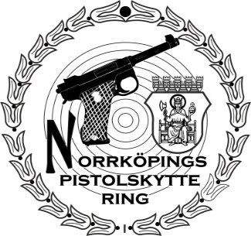

ÅRSMÖTE AVSEENDE VERKSAMHETSÅRET 2019

Årsmöte äger rum Torsdagen den 20 februari 2019 kl.19:00 på Scandic Nord i Norrköping.
(Ringen bjuder på Pytt i Panna)

Vi hälsar samtliga medlemmar hjärtligt välkomna.

Resultatlista över pristagare vid Ringmästerskap, ban- och fältserie bifogas och vi ber klubbarna informera pristagarna så att så många som möjligt av dessa kommer till årsmötet för att mottaga sina priser.

Befullmäktiga ombud äger rösträtt.

Motioner skall vara inkomna senast den 10 februari till Charlott Siegers.

Klubbvis anmälan till mikael.ahrberg@scandichotels.com senast 18/2 – 2020
OBS. skriv ut alla papper hemma det finns ett fåtal ex på mötet.

Än en gång hjärtligt välkomna.

Norrköping den 19 januari 2020
För Norrköpings Pistolskyttering

Mikael Åhrberg
Ordförande

Charlott Siegers
Sekreterare
Kapellvägen 60 C
612 43 Finspång

Bilagor:
Pristagare 2019
Dagordning

